National 2008 http://labolycee.org
EXERCICE I : LES COULEURS DU BLEU DE BROMOTHYMOL (6,5 points)

Les indicateurs colorés sont des entités chimiques étonnantes qui ont la propriété de changer de couleur en fonction du pH de la solution aqueuse qui les contient.
Utilisé au XVIII ^{ème} siècle pour des dosages acido-basiques, le premier indicateur coloré fut un extrait
de tournesol. Plusieurs autres indicateurs naturels furent utilisés comme le chou rouge, l’artichaut ou
la betterave. Le XIX ^{ème} siècle voit l’essor considérable de la chimie organique et la mise au point de nouvelles substances qui serviront d’indicateurs colorés.
Dans cet exercice, l’indicateur coloré acido-basique étudié est le bleu de bromothymol que l’on note souvent BBT. Il constitue un couple acide/base dont la forme acide, notée HIn, et la forme basique notée ln, ont des teintes différentes en solution aqueuse.

L’objectif de cet exercice est d’étudier un titrage acido-basique en présence de bleu de bromothymol, puis de caractériser cet indicateur coloré.
Dans tout l’exercice, la température des solutions est égale à 25 °C.

- Titrage acido-basique avec le bleu de bromothymol.

Au laboratoire, un flacon de solution aqueuse d’hydroxyde de sodium (Na⁺ + HO) a une concentration molaire inconnue. L’objectif de cette partie est de déterminer par titrage la concentration molaire c_{b} d’hydroxyde de sodium dans cette solution notée S. On admettra dans cette partie que le bleu de bromothymol convient pour ce titrage.

Protocole :
On prélève avec précision un volume V_{s} = 10,0 mL de la solution S que l’on verse dans un erlenmeyer. On titre cet échantillon par de l’acide chlorhydrique (H₃O⁺ + Cl ) dont la concentration molaire est c_{a} = 1,00 × 10 ^{–1} mol.L⁻¹, en présence de quelques gouttes de bleu de bromothymol
comme indicateur de fin de titrage. Il faut verser un volume V_{E} = 12,3 mL de la solution titrante pour atteindre l’équivalence.

1.1. Écrire l’équation de la réaction support du titrage.
1.2. Identifier les couples acide/base mis en jeu dans cette réaction.
1.3. Définir l’équivalence d’un titrage.
1.4. À partir des résultats expérimentaux, déterminer la concentration molaire c_{b} d’hydroxyde de sodium de la solution S.

- Questions autour du couple acido-basique du bleu de bromothymol.

2.1. Écrire l’équation de la réaction de l’acide Hln avec l’eau.
2.2. Rappeler la définition de la constante d’acidité K_{A} du couple Hln(aq)/ ln(aq). Donner son expression à partir de l’équation de la réaction précédente.

3. Détermination du pK_{A} du bleu de bromothymol.

3.1. À l’aide d’un spectrophotomètre, on relève les variations de l’absorbance A des formes acide et basique d’une solution de bleu de bromothymol en fonction de la longueur d’onde λ de la radiation lumineuse traversant la solution. On obtient les courbes suivantes (figure 1) :

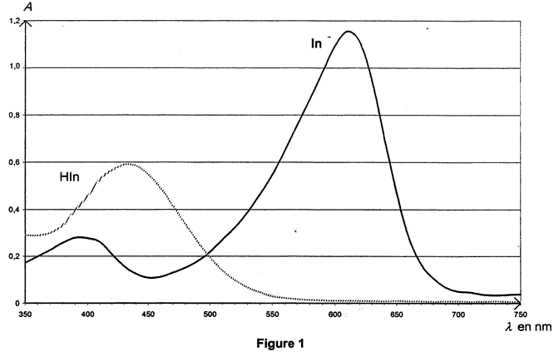

750 nm
600 nm
580 nm
530 nm
480 nm
400 nm
violet vert
rouge jaune
orangé
bleu
Figure 2
IR
UV

La forme acide Hln du bleu de bromothymol donne en solution aqueuse une coloration jaune.
On rappelle qu’une solution est colorée si elle absorbe une partie des radiations de la lumière blanche.
Sur l’étoile ci-contre (figure 2), la lumière perçue (c’est à dire la couleur de la solution) est la couleur diamétralement opposée à la couleur absorbée.

3.1.1.Pour quelle longueur d’onde l’absorbance de la forme basique Indu bleu de bromothymol est-elle maximale ?
3.1.2. Quelle est la couleur de la lumière absorbée correspondante ?
3.1.3. En déduire la couleur donnée par la forme basique In du bleu de bromothymol en solution aqueuse.

3.2. À quelle longueur d’onde λ₀ faut-il régler le spectrophotomètre afin que l’absorbance de la forme acide soit quasiment nulle et celle de la forme basique du bleu de bromothymol soit maximale ?

3.3. On a préparé treize échantillons de solutions de volume V = 10,0 mL dont les valeurs du pH sont croissantes (voir tableau ci-après). À chacun des échantillons, on ajoute un volume V₀ = 1,0 mL de solution S₀ de bleu de bromothymol de concentration molaire c₀ = 3,0 × 10 ^{–4} mol.L⁻¹.
On appelle c la concentration molaire du bleu de bromothymol apporté dans ces solutions.
On rappelle : c = [Hln]_{éq} + [In]_{éq}
Après réglage du zéro du spectrophotomètre, on peut admettre que l’absorbance de telles solutions s’exprime par : A = A_{HIn} +
où A_{Hln} et sont les absorbances respectives des espèces Hln et ln.
On mesure alors le pH de chacune de ces solutions et après avoir réglé un spectrophotomètre à la longueur d’onde λ₀ précédemment déterminée, on mesure l’absorbance A de chacune de ces solutions en utilisant des cuves identiques. Les résultats sont regroupés dans les tableaux ci-dessous.

Solution | S₁ | S₂ | S₃ | S₄ | S₅ | S₆ | S₇
pH | 4,0 | 4,8 | 5,2 | 5,8 | 6,1 | 6,7 | 7,0
Absorbance A | 0 | 0 | 0 | 0,004 | 0,008 | 0,260 | 0,420
Couleur de la solution | jaune | jaune | jaune | jaune | jaune | verte | verte

Solution | S₈ | S₃ | S₁₀ | S₁₁ | S₁₂ | S₁₃
pH | 7,3 | 7,6 | 8,2 | 8,7 | 8,8 | 9,5
Absorbance A | 0,630 | 0,794 | 1,050 | 1,090 | 1,094 | A_{max} = 1,094
Couleur de la solution | verte | verte | bleue | bleue | bleue | bleue

3.3.1. Calculer la quantité de matière n_{BBT} en bleu de bromothymol apporté dans chaque solution.
3.3.2. Montrer que la concentration molaire c en bleu de bromothymol apporté dans chaque solution vaut c = 2,7 × 10 ^{–5} mol.L⁻¹.
3.3.3. En utilisant la question 3.2, montrer qu’à la longueur d’onde d’étude λ₀ l’absorbance des solutions peut s’écrire : A = .
On peut montrer que l’absorbance des solutions est alors donnée par :
A = = k [ln] _{éq} où k est une constante de proportionnalité.
3.3.4. Dans la solution S₁₃, l’absorbance est maximale et a pour valeur A_{max}. On peut alors supposer que la concentration effective en Hln dans cette solution est négligeable devant celle
en ln.
Quelle est alors la relation entre A_{max} et c ?
3.3.5. À partir des questions 3.3.3 et 3.3.4, montrer que dans les solutions étudiées, la concentration effective en In peut se calculer par :
3.4. À partir des mesures précédentes, il est possible de calculer les concentrations effectives des formes acide ([HIn]_{éq} =c – [ln]_{éq}) et basique du bleu de bromothymol dans chacun des treize échantillons et ainsi de construire le diagramme de distribution des espèces du couple Hln/ln (figure 3).

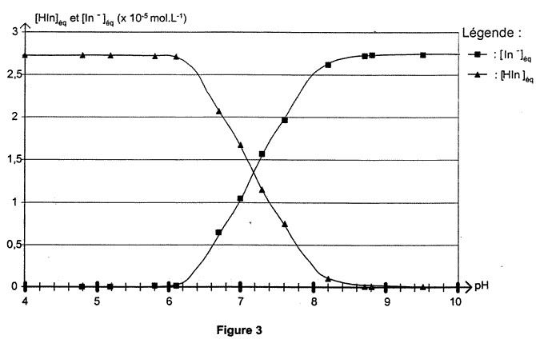

3.4.1. Pour quelle valeur de pH la concentration effective en Hln est-elle égale à celle en In ? À partir de la question 2.2 appliquée à ce cas particulier, trouver la relation entre le pH et le pK_{A}. En déduire le pK_{A} du bleu de bromothymol à 25°C.

3.4.2. On considère qu’une solution de bleu de bromothymol, éclairée en lumière blanche, prend « sa teinte acide » lorsque pH < pK_{A} – 1 et qu’elle prend « sa teinte basique » lorsque pH > pK_{A} + 1.
Donner le diagramme de prédominance des espèces acide et basique du bleu de bromothymol. Ajouter sur le diagramme les couleurs respectives de la solution de bleu de bromothymol.

3.4.3. Quelle est la couleur de la solution de bleu de bromothymol dans la zone de virage ?

4. Utilisation du bleu de bromothymol pour le titrage de la partie 1.

4.1. Quelle est la couleur de la solution contenue dans l’erlenmeyer avant l’équivalence ? Comment repère-t-on l’équivalence ?

4.2. Lors de ce titrage le pH du mélange réactionnel à l’équivalence est égal à 7. Pourquoi peut-on affirmer que le bleu de bromothymol convient pour ce titrage ?

